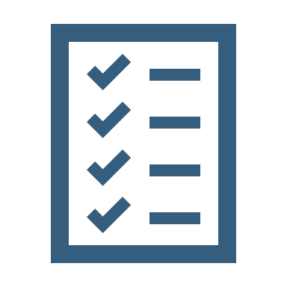  Élève  Auto-évaluation  Année :  ____________________________________ | 1 Je pense avoir bien compris le contenu et être capable de l’enseigner à un camarade de classe.  2 Je pense avoir bien assimilé le contenu et être capable de m’en souvenir à l’avenir.  3 Je pense avoir progressé, mais il m’arrive encore d’avoir besoin d’aide pour comprendre certaines notions.  4 J’ai encore des difficultés avec tout ou parti du contenu.  1 . Self-check le texte qui te convient.  Sujet :  Unité :  Leçon :  texte Self-Check  Je pense avoir bien compris le contenu et être capable de l’enseigner à un camarade de classe.  Je pense avoir bien assimilé le contenu et être capable de m’en souvenir à l’avenir.  J’ai encore des difficultés avec tout ou parti du contenu.  2 - Quel que soit votre niveau de compréhension du contenu, évaluez vos habitudes de travail. Entrez un chiffre compris entre 1 et 4. 1 = Jamais ; 2 = Parfois ; 3 = Souvent ; 4 = Toujours  Comportement Note  J’ai terminé mes devoirs sur table et maison en temps et en heure.  J’ai attentivement écouté les interventions en classe.  J’ai posé et répondu à des questions.  J’ai activement collaboré avec mes camarades de classe, mais uniquement lorsque cela s’avérait approprié.  J’ai pris et lu des notes, et/ou étudié des notes ou fiches de révision.  3 – Réfléchissez à l’honnêteté de vos réponses concernant votre comportement. Selon vous, quel a été l’impact de votre comportement sur votre réussite scolaire ?

